Памятка
Поступаем в детский сад
Начинаем с заявления

1. Для поступления в детский сад необходимо заполнить заявление для предоставления места в детском саду на портале государственных услуг Российской Федерации в личном кабинете (ЕПГУ) или через МФЦ «Мои документы» по адресу: г. Лысьва, ул. Мира, 26.

Документы, которые будут нужны для подачи заявления:
- паспорт заявителя,
- свидетельство о рождении ребенка,
- свидетельство о регистрации ребенка по месту жительства или по месту пребывания на закрепленной территории или документ, содержащий сведения о месте пребывания, месте фактического проживания ребенка,
- документы, подтверждающие наличие льготы.
В заявлении для предоставления места указывается приоритетный детский сад, в который планируется устроить малыша.
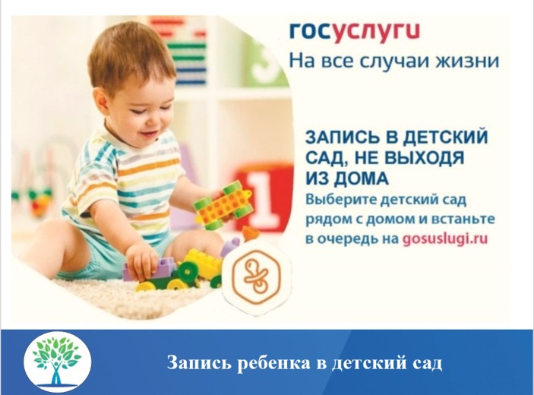
(Приложение: Прием заявлений, постановка на учет и зачисление детей в детские сады через сайт Госуслуги на стенде).

2. После подачи заявления на личную электронную почту поступит письмо-уведомление о рассмотрении Вашего заявления и проверки документов.

3. Если письмо не поступило, можно подойти в Управление образования администрации Лысьвенского муниципального округа по адресу: г. Лысьва, ул. Мира, 26, кабинет 623 (Отдел дошкольного образования).

4. Специалисты отдела дошкольного образования расскажут алгоритм дальнейших действий при личном посещении или по телефону (на Ваше усмотрение).

Адрес:
Г. Лысьва, ул. Мира, 26, кабинет 623.
Телефоны: 8(34249) 6 07 08 или 8(34249) 6 12 31
График приема:
Вторник, четверг с 8.00 до 17.00, перерыв с 12.30 до 13.15.
Приложение
Прием заявлений, постановка на учет
и зачисление детей в детские сады

- После того, как Вы авторизовались и вошли в Ваш личный кабинет на сайте «Госуслуги». Выберите раздел «Дети образование», далее «Запись в детский сад».

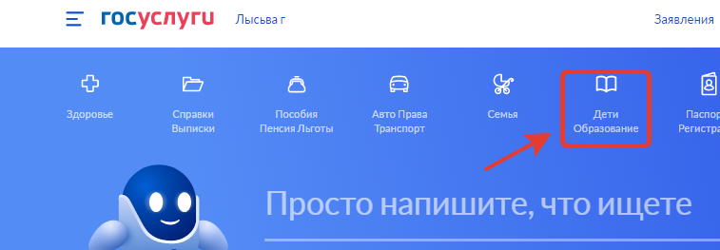
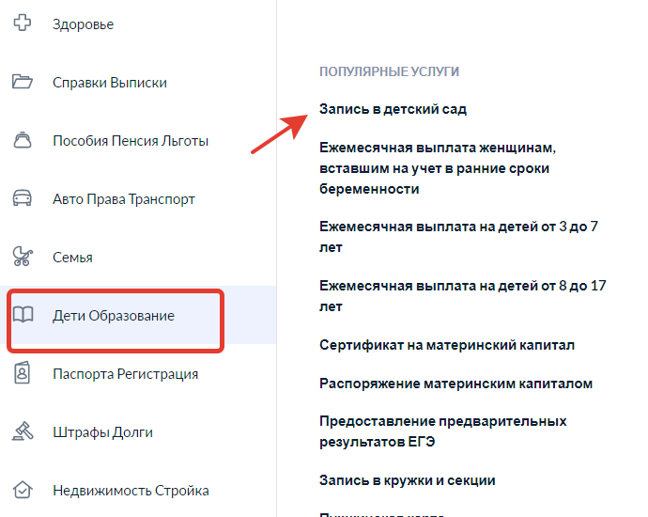

- Далее выбираем «Запись в дошкольную организацию» и выбираем «Заполнить заявление».
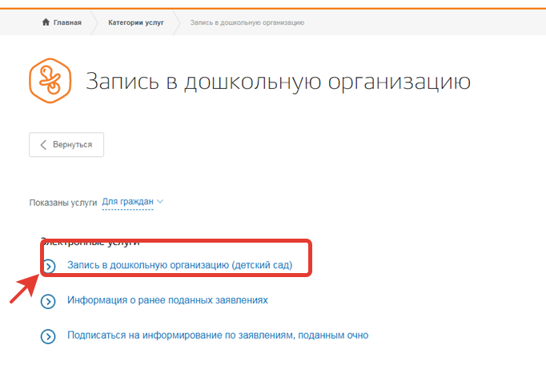
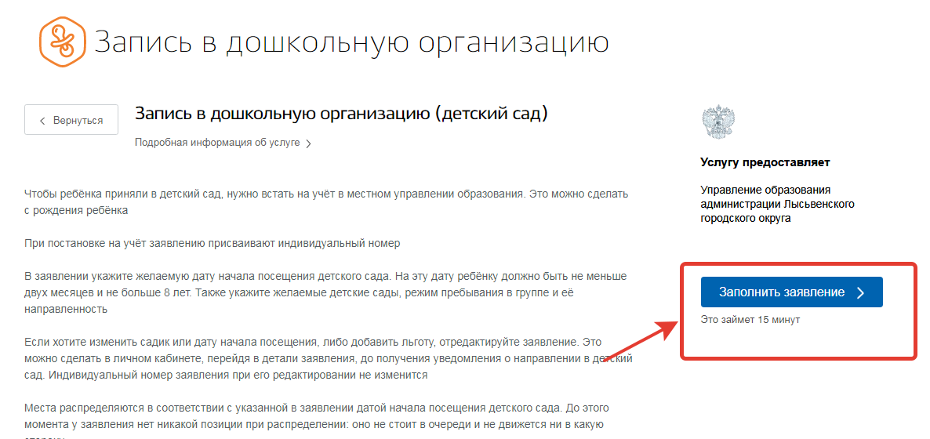
- После того, как Вы заполните все необходимые поля в заявлении, необходимо выбрать кнопку «Подать заявление». 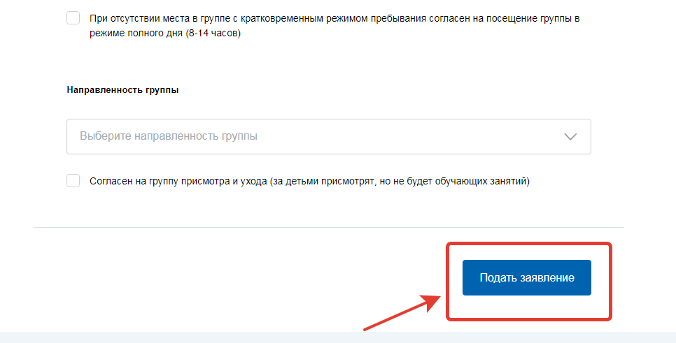
- После обработки заявления на Вашу личную электронную почту поступит письмо-уведомление о рассмотрении Вашего заявления.

